Para impresión de reportes de forma automática al momento de cierre

Crear un archivo en .txt y se debe llamar CnxPdv.txt en la ruta que se muestra en la imagen.
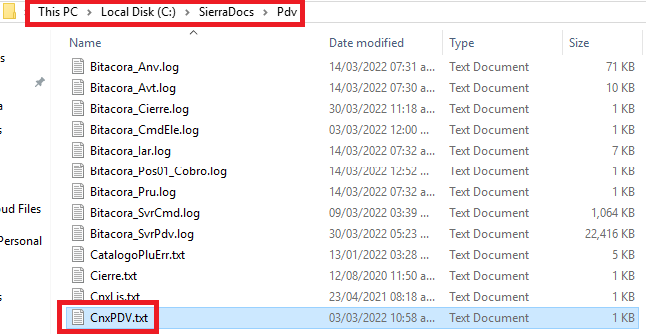

Dentro de el debe de estar el número de licencia después ( ; ) y la instancia del servidor.
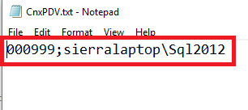

En Punto de Venta deben de dar de alta aun empleado 9998 con las opciones que vienen en la imagen y solo elijan que reportes quieren que imprima.
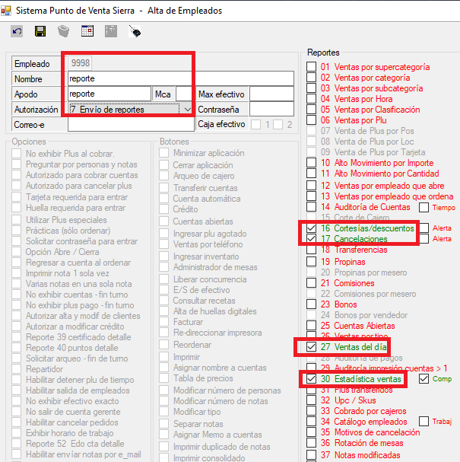

Y por último deben de crear la tarea programada en windows para que ejecute el programa después del cierre.
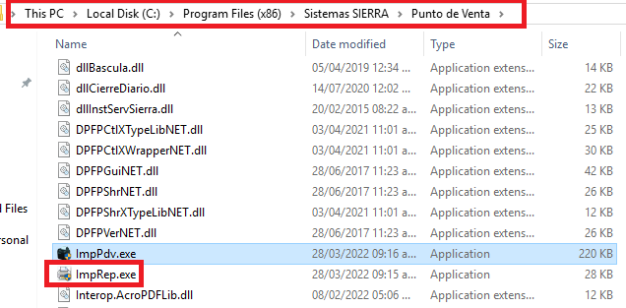

Los reportes se van a imprimir según a la impresora que hayan definido en Parámetros generales
